Zoznam kňazov účinkujúcich v Kurime:
(zdroj: Kronika Cechu Sv. Antona Paduánskeho, doplnené na základe knihy “Kurima a jej školy”, autor Imrich Groško).
Obdobie: | Farár: | Spolu v Kurime:
1332 – 1337 | Mikuláš
okolo r. 1421 | Blažej – zástupca dekana
1714 – 1717 | Ján Csaradi | 3 roky
1717 - 1720 | Ján Kárasz | 3 roky
1720 - 1726 | Sebastian Cervus | 6 rokov
1726 – 1734 | Mikuláš Filomela | 8 rokov
1734 - 1741 | Jozef Zaffian | 7 rokov
1741 – 1752 | Ján Kollácsik | 11 rokov
1752 – 1758 | Ján Gorlicky | 6 rokov
1758 – 1771 | Juraj Magurányi | 13 rokov
1771 – 1800 | Andrej Mrizsai | 29 rokov
1800 – 1831 | Juraj Schulek – školský inšpektor | 33 rokov
1831 - 1833 | Alexander Tulács | 2 roky
1833 – 1855 | František Schütt – arcidiakon, dekan a školský inšpektor | 22 rokov
1855 – 1904 | Jozef Adamovich – čestný kanonik, člen konzistória a školský inšpektor | 49 rokov !!!
1904 – 1905 | Ján Záhora OFM – dočasný administrátor | 1 rok
1905 – 1911 | Andrej Mihajla | 6 rokov
1911 – 1915 | Štefan Šimkovič – člen konzistória, voj. kňaz | 4 roky
1915 – 1918 | Ján Madar | 3 roky
1918 - 1919 | Ján Zlatohlavý (Zalai) – biskupský poradca | 1 rok
1918 – 1921 | Zoltán Mayscheider – voj. kňaz | 3 roky
1921 – 1956 | Štefan Urban – voj. kňaz, školský inšpektor, dištriktuálny vicedekan | 35 rokov !!
1956 | František Fabián – farár v Hankovciach, promoter spravodlivosti a obhajca manželského zväzku | excurrendo 1 rok
1956 – 1990 | Jozef Pastir – 1962/63 vo väzení | 34 rokov !
1963 | Benkö Štefan – generálny vicar, čestný kanonik, dekan | excurrendo 1 rok
1990 – 2005 | Valentín Olšavský | 15 rokov
2005 - 2019 | Daniel Mišenko Mgr. | 14 rokov
2019- | ICIic. Marek Metiľ

Kapláni:
Do polovice 19. storočia prichádzalo na kaplánku v Kurime pomerne vel’a rehoľníkov z rádu františkánov. Títo kmeňovo patrili ku kláštorným spolubratom v Stropkove, Bardejove a Prešove.
Jan Laboš - Labay (1806), Tiburtius Kuzma (1815), Nazarius Jakubek (1818), Gervasius Šimko (1819), Ján Novák (1823), Juraj Török (1824), Jozef Király ml. (1826), Ján Baloďanský (1828), Ján Šebeš (Sebessy 1831), Apollinár Balcerovič (1833), Karol Hodoši (1834), Ján Minich st. (1835), Eduard Berzeviczy (1837), Ignac Kuliha (1838), Valerián Kozma (1834), Florián Haspra (1846), Gerhard Živnostka (1855), Ferdinand Miklóssy (1856), Ján Liber (asi 1858), Martin Mihál’ (1861), Alexander Petrašovič (1861), Štefan Trabay (asi 1862), Ladislav Teľašnický (1863), Jozef Andrašovský (1864), Ján Husovský ml. (1865), Anton Kleinovský (po 1864), František Javorský (1868), František Šebeš (1869), Leopold Pollák (1869), Štefan Grieger (1879), Ignác Jaškovič (1881), Ján Sokoly (po 1881), Ján Ráchel (1883), Štefan Pápežik (1891), Jan Sepeši (1891), Mikuláš Hodobay (1893), Alexander Roskovický (1894), Július Szabó (1895), Július Schvarz (1896), Karol Leiteregh (1896), Alexander Uhrinovič ml. (1897), Koloman Tomčáň (1898), Pavol Jagnessák (1898), Andrej Dvorčák (1901), Jan Záhora (1901), Ľudovít Krištóf (1902), Michal Arvay (1910), Andrej Marthenyi (1915),Leopold Grusz (1915) a Július Salamon (1915).
Niektorí si tu vykonávali náhradnú vojenskú službu,ako napr. Štefan Orebeč (1915) alebo Rudolf Lenartovič.

Podrobnejšie životopisy kňazov:

JURAJ SCHULEK
– školský inšpektor
* 12.01.1773 – Veličná (Orava)
† 1831 -
Ordinovaný: 1797
Pôvodom evanjelik
Štúdiá – artikulárna škola Istebné, Teológia Prešov.

1794 – prestúpil na katolícku vieru v Jágri
1797 – dvorný kaplán baróna Jozefa Tomáša Szirmaya – Torysa
1798 – kaplán Zborov, Hankovce
1800 – 1831 – farár Kurima

Pôvodom z Veličnej. Je asi najstarším duchovným, ktorý zanechal vlastný životopis. Pôvodne evanjelik konvertoval na katolícku vieru a stal sa rehoľníkom. V jeho časoch sa postavila budova katolíckej školy. Bol skvelým diplomatom, ktorému záležalo na zachovaní a rozvoji cirkevného majetku užívaného v prospech veriacich a s tým cieľom viedol spor aj s miestnou šľachtou.

ALEXANDER TULÁCS

* 25.12.1803 – Hanušovce
† 10.12.1881 -
Ordinovaný: 15.01.1827
Štúdiá – Košice.

1827 – kaplán Ražňany, Humenné, Kecerovce, Sabinov
1831 – 1833 – Kurima
1833 – farár Nižný Slavkov
1848 – Brezovica nad Torysou, dekan
1863 – čestný kanonik
1877 – emeritný dekan
1878 – infirmátor dištriktu

František Schütt
– arcidiakon a školský inšpektor

* 05.10.1801 – Kežmarok
† 16.07.1855
Ordinovaný: 1824 – Košice biskupská kaplnka – Štefan Csech

Štúdiá – Košice.

1824 – kaplán Nižný Medzev
1826 – Boldogköváralja
1827 – Tállya
1828 – Prešov – prísediaci súdnej tabule Šarišskej a Spišskej
24.06.1833 – 1855 – farár Kurima, konzultor dištriktu
1838 – zborovský vicedekan, inšpektor škôl dištriktu
1839 - dekan

Zaslúžil sa o získanie vyhovujúcejšej školskej budovy.

ŠTEFAN ŠIMKOVIČ

* 19.08.1881 – Spišské Dravce
† 13.06.1950 - Valaliky
Pôvodom zo Špišských Draviec.
Ordinovaný: 05.02.1925
1905 – kaplán Prešov – Solivar, Košické Olšany
1907 – dočasný admonistrátor Zlatá Idka
1908 – kaplán Košice
1911 – 1915 – adminstrátor Kurima
1915 – vojenský kurát
1919 – kaplán Košice
1931 – člen konzistória, admoinistrátor Valaliky

JÁN MADÁR

* 08.04.1878 – Sečovská Polianka
† 08.01.1962 - Sečovce

Ordinovaný: 25.06.1902
1902 – kaplán Forró, Hanušovce, Trhovište
1904 - USA
1909 – kaplán Abaújszántó
1910 – miestna kapelánia Bodrogolaszi
1911 – administrátor Nižný Žipov
1915 – 1918 – adminstrátor Kurima
1918 – Soľ
1919 – farár
1929 – vicedekan
1944 – emeritný farár na dôchodku Záhradné
1951 - Sečovce

Pôvodom zo Sečovskej Polianky.

JÁN ZLATOHLAVÝ (ZALAI)

Pôvodom z Malého Šariša. Biskupský poradca.

Jozef Adamovich
– kanonik a školský inšpektor

* 23.07.1828 – Prešov - Solivar
† 29.07.1904 - Valaliky
Ordinovaný: 23.07.1851
1851 – kaplán Široké, Brezovica, Nováčany, Svinia
1855 – 1904 – farár Kurima
1878 – vicedekan
1886 – dekan
1896 – člen konzistória
1901 – čestný kanonik

Pôvodom zo Solivaru. Táto osobnosť si v histórii Kurimy zaslúži osobitnú pozornosť.
Podľa dostupných záznamov bol zrejme najdlhšie slúžiacim farárom v Kurime.
Krátko po jeho príchode do Kurimy veriaci opravili kostol v Kučíne (1860), postavili nový chrám v Dubinnom (1863) a postavili novú vežu ku kurimskému kostolu (1864).
Jozef Adamovič bol uznávanou autoritou v cirkevných a svetských kruhoch. Na sklonku života sa stal členom legislatívnej komisie Šarišskej župy.
Okrem toho bol očividne obdarovaný schopnosťou udržiavať na vysokej úrovni dlhodobé medziľudské vzťahy, o čom svedčí jeho vynikajúci ľudský a pracovný vzťah s učiteľom a kantorom Františkom Jesenákom (okrem iného bol krstným otcom jeho piatich detí) a kostolníkom Jurajom Kahancom. Počas spolupráce s učiteľom Jesenákom sa miestna škola intenzívne rozvíjala. Smrťou kanonika školu opustil aj František Jesenák a táto strata bola veľmi nepríjemne citeľná.
Počas celého pôsobenia Jozefa Adamoviča na fare v Kurime bol v službe miestny kostolník Juraj Kahanec, ktorý bol za svoju šesťdesiatročnú službu veriacim vyznamenaný vtedajším pápežom Benediktom XV. (1914-1922).
Kanonik Jozef Adamovič zomrel v r. 1904 a je pochovaný v Kurime

Tabuľa hrobu p. kanonika Jozsefa Adamoviča v Kurime:
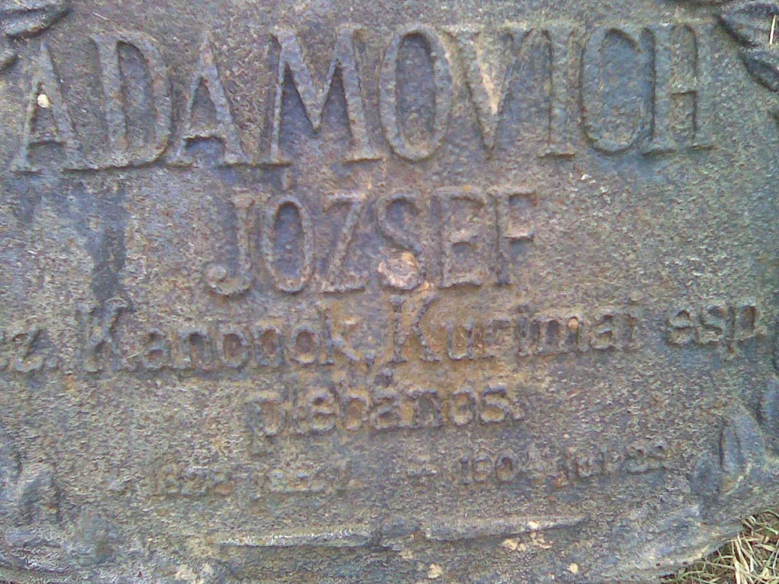

JÁN ZAHORA, OFM

* 07.11.1855 – Jablonka (Orava)
† 19.10.1929
Ordinovaný: 27.11.1879

1900 – inkardinovaný do Košicekj diecézy, kaplán Ražnany
1901 – dočasný administrátor, Malčice, kaplán Trhovište, Kurima
1902 – dočasný administrator Červenica, kaplán Veľký Šariš
1904 – dočasný administrátor Kurima
1905 – administrator Hankovce

ANDREJ MIHAJLA

* 17.08.1866 – Bracovce (Zemplín)
† 14.06.1921
Ordinovaný: 30.06.1894

1894 – kaplán Veľký Šariš, Svinia, Sečovce
1902 – kaplán a katechéta Prešov
1905 – 1911 – farár Kurima
1911 – v nemocnici
1912 – administrator Fričovce
1913 – katechéta v nápravnom ústave Košice

Pôvodom z Bracoviec na Zemplíne. Bol predsedom školskej stolice. V roku 1907pod jeho vedením prestavali kostol a doplnili ho barokovými prvkami.

Pravdepodobne hrob p. farára Andreja Mihajlu v Kurime:
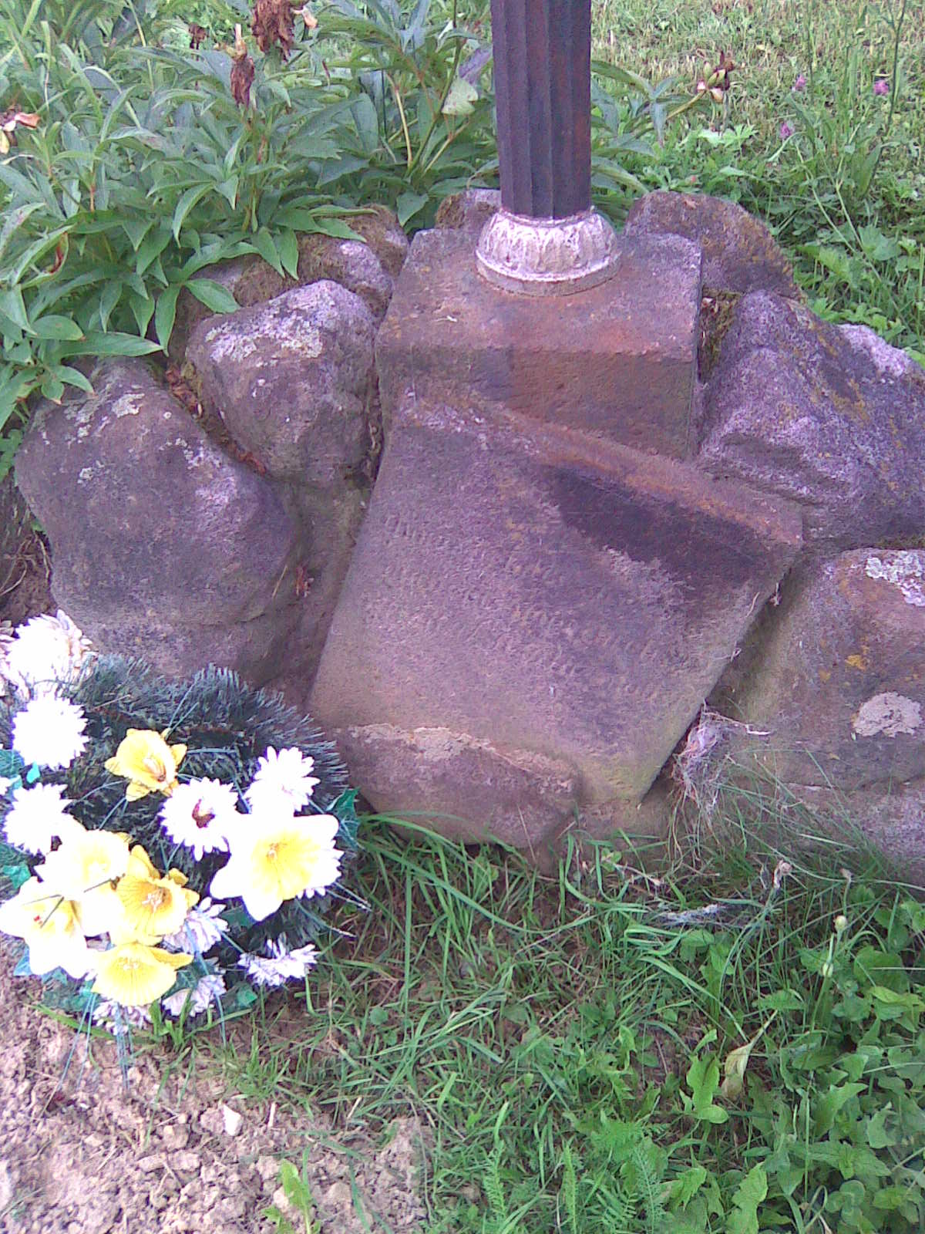

ZOLTÁN MAYSCHEIDER

* 16.12.1880 – Bardejov
† 27.01.1921 – Kurima
Ordinovaný: 24.01.1904

1904 – kaplán Hernádkércs, Monok, hneď Hernádkércs, Parchovany
1909 – administrátor Opátka
1910 – Sedlice, 1911 - farár
1916 – vojenský kňaz
1918 – 1921 administrátor Kurima

Pôvodom z Bardejova. Bol poľným kurátom. V Kurime okrem iného zodpovedal za školu v čase najväčších premien, ktoré sa udiali v prospech slovenských detí po zániku monarchie. Zomrel ako 41-ročný a je pochovaný v Kurime.

Tabuľa hrobu p. farára Zoltána Mayscheidera v Kurime:
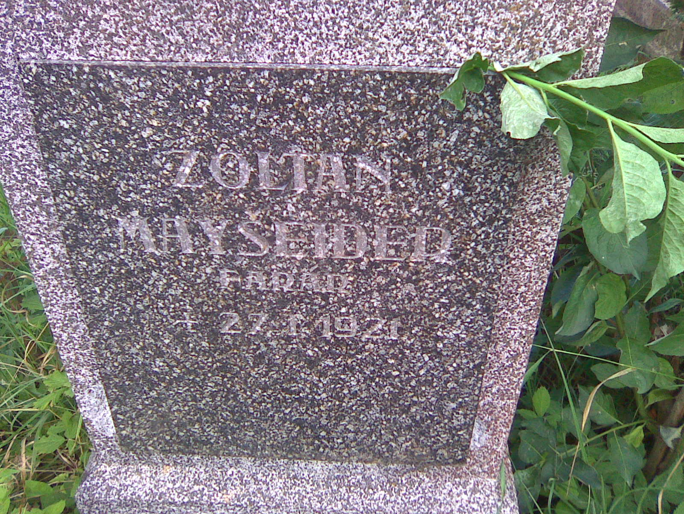

ŠTEFAN URBAN
voj. kňaz, školský inšpektor, dištriktuálny vicedekan

* 12.09.1883 – Veľký Šariš
† 09.03.1956 – Veľký Šariš
Ordinovaný: 04.02.1908

1908 – kaplán Hanušovce, kaplán-katechéta Humenné
1910 – Prešov-Solivar, Vranov nad Topľou
1913 – dočasný administrator Vranov n/Topľou, kaplán Monok, Boldogköváralja
1914 – vojenský kňaz
1918 – kaplán Sabinov
1921 – administrátor Kurima
1933 – vicedekan, inšpektor škôl dištriktu

Po roku 1930, kedy sa zaviedlo vyučovanie v štátnej škole, aktívne bojoval za zachovanie katolíckej školy v Kurime. Na jeho pôsobenie v Kurime si ešte dobre pamätajú naši starší spoluobčania. Pochádzal zo zemianskej rodiny (z “modrej” krvi). V mladosti bol veľmi aktívnym duchovným otcom, neskôr si na neho spomínajú ako na pomerne prísneho kňaza. Vždy sa však pripomína jeho zmysel pre spravodlivosť a poriadok a veľká úcta k prírode, ku ktorej viedol aj deti a mládež. Počas jeho účinkovania v Kurime vyštudoval teológiu a stal sa kňazom páter Romuald Ján Repka.

P. dekan Štefan Urban na primíciách pátra Romualda Jána Repku, OFM:
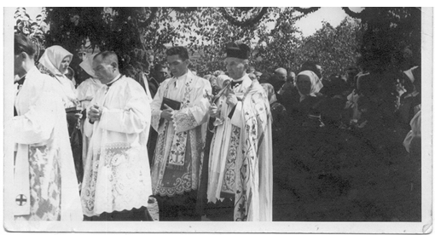

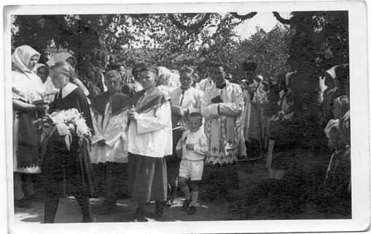

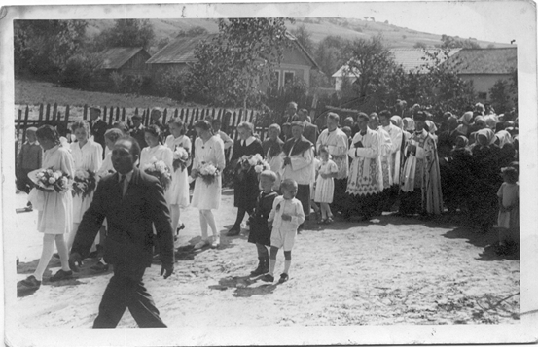

Štefan Urban je pochovaný v rodinnej hrobke vo Veľkom Šariši.

- Rodinná hrobka

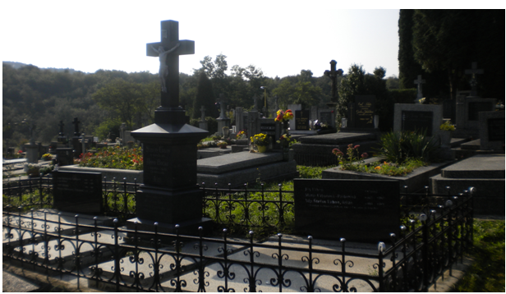

Pomník:
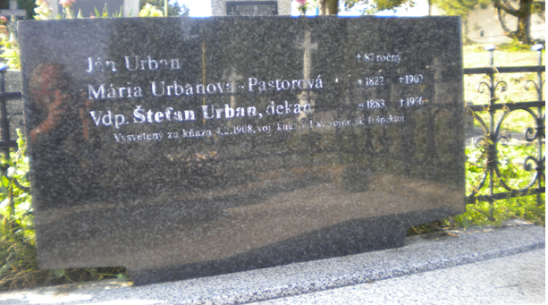

FRANTIŠEK FABIÁN

* 31.10.1919 – Plavnica
† 02.06.1978 – Plavnica pochovaný - Plavnica
Ordinovaný: 11.06.1944 (Chr. Sv. Mikuláša – o. bisk. Čársky)

Štúdiá: Gymnázium Košice, Prešov, Teológia Bratislava

24.06.1944 – kaplán Drienov
13.09.1945 – Humenné
10.06.1954 – administrator Hankovce
od 25.08.1954 aj excurrendo Vyšná Voľa
od 20.03.1956 aj excurrendo Krima
21.04.1958 – Prešov – Solivar, promótor spravodlivosti a obhajca manželského zväzku
15.03.1972 – administrator Hertník

ŠTEFAN BENKÖ

* 04.12.1906 – Topoľčany
† 19.01.1984 – Bardejov, pochovaný - Košice
Ordinovaný: 15.02.1930

1930 – kaplán Snina, Prešov – Solivar, Ruskov
1931 – Zborov
1932 – Bardejov, Vranov n/Topľou
1933 – administrátor Skrabské
1936-1948 – farár Kamenica, 1938 – školský inšpektor
1948 – Perín
1951 – Trebišov, dekan
1954 – Košice – Dóm, generálny vicar, čestný kanonik
1960 – Bardejov
1962 – administrator excurrendo Vyšná Voľa
1963 – administrator excurrendo Kurima
1969 - administrator excurrendo Kobyly
1972 – dekan Bardejov
JOZEF PASTIR

* 25.03.1918 – Petrovany
† 18.02.2002 – Haniska, pochovaný - Petrovany
Ordinovaný: 11.06.1944 (Chr. Sv. Mikuláša – o. bisk. Čársky)

Štúdiá: Gymnázium Prešov, Spišská Nová Ves, Teológia Bratislava

1944 – kaplán Veľký Šariš
1945 – Jankovce
1946 – Prešov - Solivar
1946 – farár Hrubov
1951 - 1954 – vojenský pracovný tabor
1954 – administrator Plavnica
1956 – 1963 farár Kurima
1962/1963 – vo väzení Košice
1963 -1990 – farár Kurima
1990 – Turany nad Ondavou
1996 – na dôchodku Haniska

Viedenská arbitráž a jej dopad na duchovenstvo Košickej arcidiecézy
Cyril Hišem

Z konkurzu na nový školský rok, ktorý sa uskutočnil 6. júna 1939, prijal biskup Jozef Čársky do seminára pre diecézu nových uchádzačov. Stali sa nimi Karol Džupina, František Doľák, Jozef Pastir, František Márton a František Fabián. Aj v novom školskom roku 1939/40 nastúpili košickí bohoslovci do Bratislavy. Nástup prvoročiakov bol 27. a ostatných 28. septembra. Do prvého nastúpili Andrej Dranga, Vojtech Jenčík, Vojtech Juhász a Andrej Lipka.

Jozef Pastir je v povedomí Kurimčanov zapísaný, ako azda najvýznamnješia osobnosť 20. storočia pôsobiaca v Kurime.
Jeho úlohu a poslanie zaiste ešte len zhodnotia povolaní, ale v každom prípade je zrejmé, že v ťažkých časoch komunistického režimu bol morálnou autoritou, o ktorú sa opierali veriaci obyvatelia nielen celej farnosti, ale aj širšieho regiónu. V zložitých okolnostiach tých čias u neho hľadali radu a oporu aj mnohí kňazi.
Počas jeho účinkovania boli rozvinuté mládežnícke aktivity, ktoré významne ovplyvnili život v Kurime a ich účastníci na to nikdy nezabudli. Obľúbené boli turistické vychádzky do okolitých lesov, mládežnícke sv. Omše (zvlášť zarezonovala najmä tá big-bítová), tajné fokulárske stretká na fare, na chatách a po domoch, alebo aj jeho odvahou inšpirované nebojácne gaboltovské procesie pred psovodmi komunistickej polície.
Z jeho iniciatívy a pod jeho vedením bol rozšírený chór a sakristia, vybudovaná nová farská budova, zreštaurovaný kostol a kaplnka na cintoríne.
Jeho požehnaným dielom je aj množstvo duchovných povolaní do kňazského alebo zasväteného života.
Po 34 rokoch pôsobenia v Kurime účinkoval ešte krátko v Turanoch nad Ondavou a potom ako duchovný na odpočinku v Haniske pri Košiciach až do svojej smrti v roku 2002.
Jednoduchú a priamočiaru veľkosť jeho života, nádherne vystihuje epitaf na pomníku jeho hrobu, ktorého autorom je on sám – JE DOBRÉ POSLÚCHAŤ PÁNA.

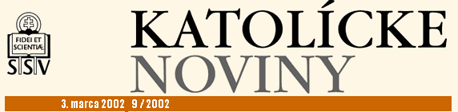
Dňa 18. februára 2002 v 84. roku života a 58. roku kňazstva zomrel vdp. Jozef Pastir, duchovný n. o. v Haniske pri Košiciach. Pohrebné obrady v Petrovanoch vykonal Mons. Alojz Tkáč, arcibiskup metropolita, dňa 21. februára 2002.
Nech odpočíva v pokoji!
Hrob p. farára Jozefa Pastira v Petrovanoch pri Prešove:

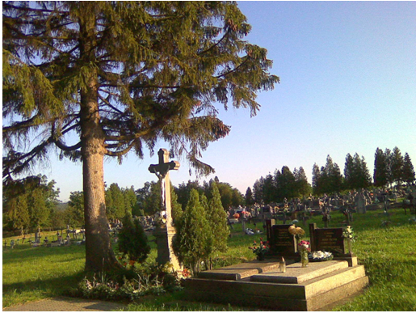

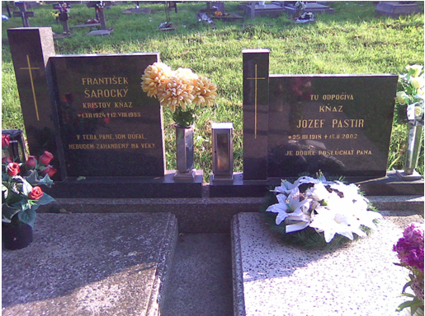

ROMUALD JÁN REPKA

Meno, (Rehoľa), Titul | ŽIVOTOPISNÉ ÚDAJE
Repka Ján Romuald, OFM | nar. 15.8.1917 v Kurime, ord. 11.6.1944; r.d.; m.p. 1950; kap. 1969 Trnava-kostol sv. Jakuba, 1974 Dvorníky nad Váhom, 1978 Malacky

Jeho snom bolo stať sa misionárom. Začiatok druhej svetovej vojny však zmaril tieto jeho nádeje a tak pôsobil v reholi menších bratov františkánov (OFM). Po akci K bol v roku 1951 internovaný a v komunistickom väzení strávil 8 rokov. Po návrate z väzenia pôsobil od r. 1958 tajne v Kurime. Bol spolužiakom p. farára Jozefa Pastira, s ktorým v Kurime účinkovali ako skutoční duchovní bratia a v tých časoch Kurima prežívala skutočnú duchovnú obnovu s dôrazom na mládež (viď nárast kňazských a rehoľných povolaní, vznik bunky hnutia Fokoláre, atď).
Páter Romuald bol známy ako skvelý kazateľ, obľúbený spovedník a v súkromí uzavretý, tichý a pracovitý človek.
Po uvoľnení pomerov v roku 1968 sa vrátil do rehoľného života, ktorý zakrátko znovu bolestne narušilo obdobie normalizácie. Poznajúc jeho duchovný rozmer mu režim všeomožným spôsobom strpčoval pastoráciu, presúvajúc ho z miesta na miesto (Dvorníky nad Váhom, Malacky, Antol a napokon Smolinské). Napriek tomu primeislo jeho krátkodobé účinkovanie v týchto farnostiach bohaté ovocie v podobe obnovy duchovného života, opravy cirkevných stavieb atď. Útrapy väzenia a neľahkých pastoračných podmienok sa negatívne podpísali na jeho zdraví a v roku 1986 si ho Pán života a smrti povolal k sebe. Veriaci z obce Smolinské – jeho posledného pôsobiska, umiestnili vo svojom chráme pamätnú tabuľu na nášho veľkého rodáka – kňaza.

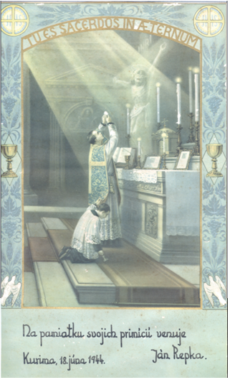

Františkánske nekrólogium
Dátum  úmrtia | Meno zosnulého a krátky životopis
28.07.1986 | P. Romuald Ján Repka. Pochádzal z Kurimy. Zomrel v Bratislave vo veku 69 rokov. Ako rehoľník slúžil Bohu 38 rokov, ako kňaz 42 rokov. Pochovaný je v Kurime.

Hrob pátra Romualda Jána Repku OFM v Kurime:
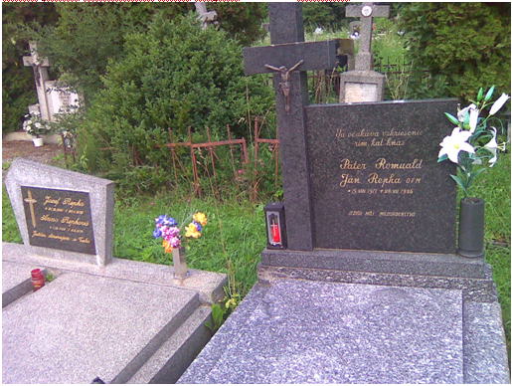

VALENTÍN OLŠAVSKÝ, Mgr.

* 11.03.1945 – Brezovica nad Torysou

Ordinovaný: 09.06.1974 (Bratislava – o. bisk. Gábriš)

Primície - Brezovica

1974 – kaplán Torysa
1975 – Sabinov
1976 – administrátor Košická Belá
1990 – 2005 farár Kurima
2005 – Budimír

DANIEL MIŠENKO, Mgr.

* 31.12.1974 – Lipany, Šarišské Dravce

Ordinovaný: 19.06.1999 (Prešov, chr. Sv. Mikuláša – o. arcibisk. Tkáč)

Primície – Šarišské Dravce

1999 – kaplán Jenkovce
2000 – Veľké Kapušany
2000 – základná vojenská služba
2001 – Košice - Juh
2002 – Humenné – Pod Sokolejom
2005 – administrátor Kurima
2008 - farár Kurima
2019 - farnosť Giraltovce

